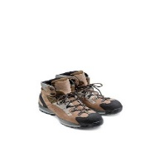 **DINSDAG 15 APRIL 2025**

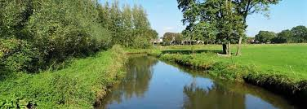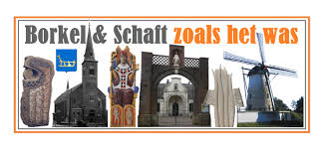

**LENTEWANDELING OMGEVING BORKEL EN SCHAFT**

Borkel en Schaft is een voormalige Kempense gemeente, die deel uitmaakt van Valkenswaard in de Nederlandse provincie Noord Brabant. In de vroegere jaren (1795) waren Borkel en Schaft nog 2 afzonderlijke gemeentes en hoorden bij Bergeyk. In 1810 zijn deze samengevoegd. In Borkel en Schaft meandert de Dommel door oud Kempisch landschap met bossen, beemden en houtwallen. Het is hier vrij rustig, soms lijkt het wel of de tijd er heeft stil gestaan. Borkel en Schaft is agrarisch gebleven, al kreeg het toerisme meer betekenis.

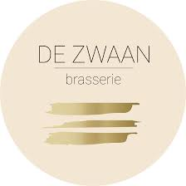Wandelen in (de regio) Borkel en Schaft biedt een prachtige combinatie van rust, natuur en cultuur. De Heer en Mevrouw Frank en Wijny van Brakel (leden van Neos HA) zullen ons op deze wandeling begeleiden en het meest interessante weten te vertellen door hun rijke wandelervaring in deze omgeving.

Na deze wandeling worden we om 13.00 uur verwacht in Brasserie de Zwaan.

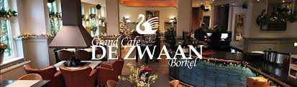Hier wordt ons een maaltijdsalade (met vlees, vis of vegetarisch, **uw keuze doorgeven bij inschrijving**) opgediend. Deze zal zeker smaken na de “ontspannende” wandeling.

**DATUM:** dinsdag 15 april 2025

**BIJEENKOMST:** 9.15 uurPosthoorn, Groenstraat, Hamont – eventueel **carpoolen**

**AANKOMST**: 10.00 uur verwelkoming in brasserie de Zwaan, Borkel en Schaft met

koffie en appeltaart

**START WANDELING:**10.45 uur vertrek wandeling van ongeveer 7.5 km begeleid door Wijny

en Frank van Brakel. **GOED SCHOEISEL IS AAN TE RADEN!**

**EINDE WANDELING:** 13.00uur aankomst brasserie de Zwaan. Hier wordt een maaltijdsalade

geserveerd.Uw keuze vlees, vis of vegetarisch vermelden bij inschrijven.

Dit voor de prijs van € 19,50. Alle consumpties zijn voor eigen rekening.

**NIET WANDELAARS ook inschrijven en o*m 13.00* uur bij de Zwaan zijn.**

**INSCHRIJVEN VERPLICHT:** definitief na storting van € 19,50 **VOOR** 3 april 2025 op

rekeningnr.: BE38 7310 2918 7372 BIC KREDBEBB

*VEEL WANDELPLEZIER*